2023131142KK9

(2023·武汉市第四十九中学高二期中)如图所示，用内阻为110 Ω，满偏电流为50 mA的表头改装成量程为0.6 A和3 A的双量程电流表，接线柱a为公共接线柱，下列说法不正确的是(　　)

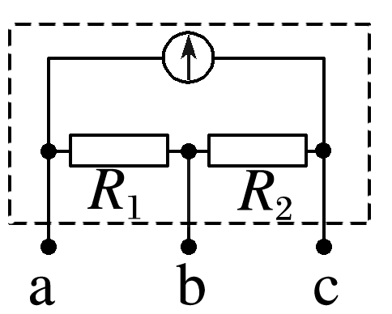

A．用a、b两个接线柱时量程为3 A

B．用a、c两个接线柱时量程为0.6 A

C．*R*1和*R*2的阻值之和为10 Ω

D．*R*1的阻值为*R*2阻值为